гп030972 Кольца гимнастические динамические для ДСК
gp030972 Dynamic gymnastic rings for Child sport complex

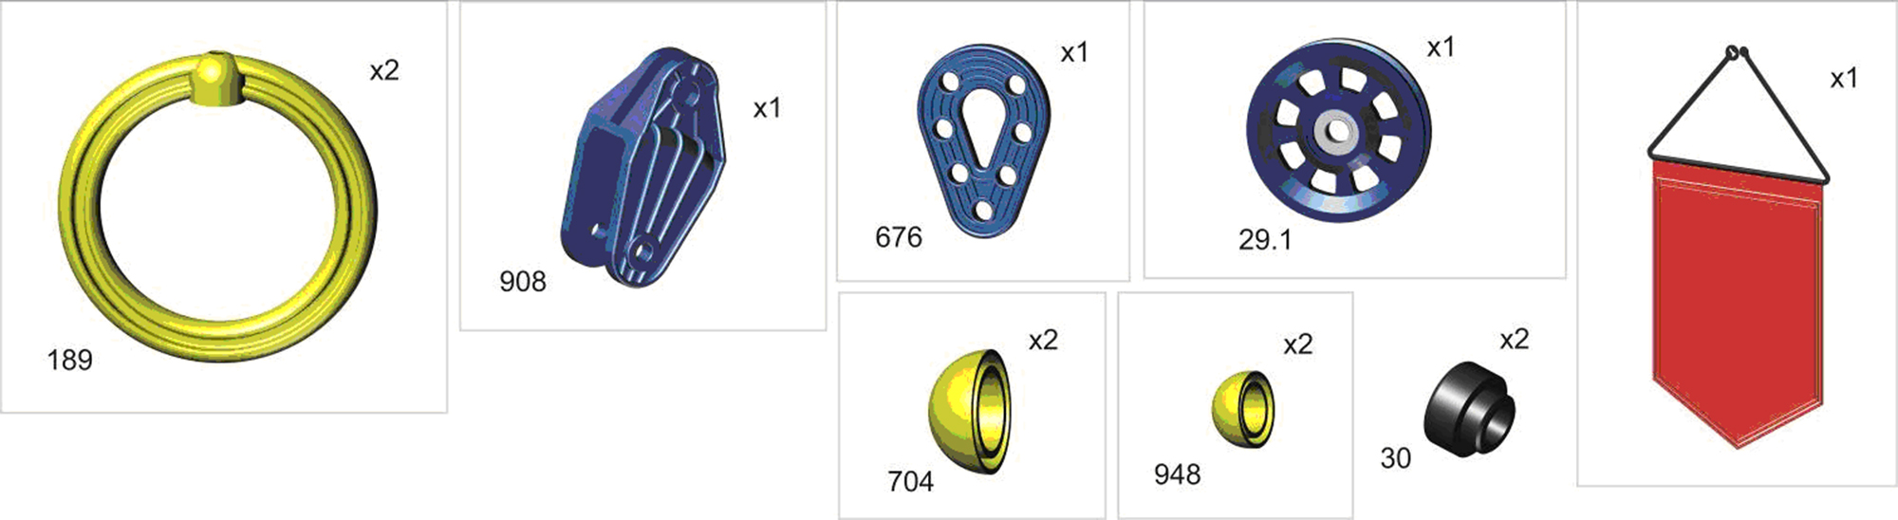

Пакет 1

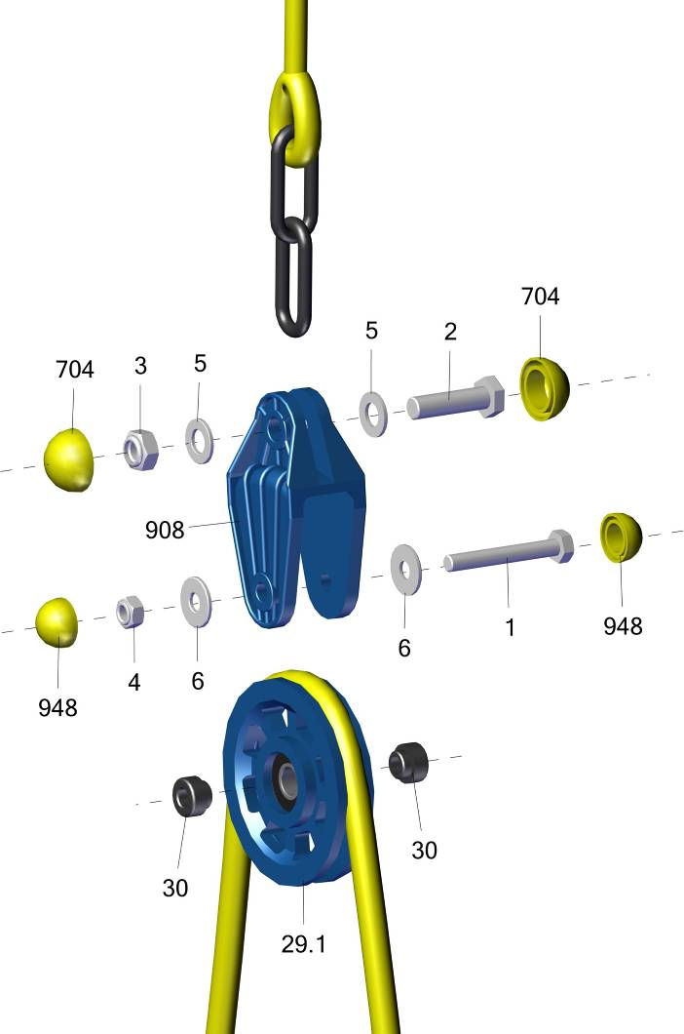

Пакет 2

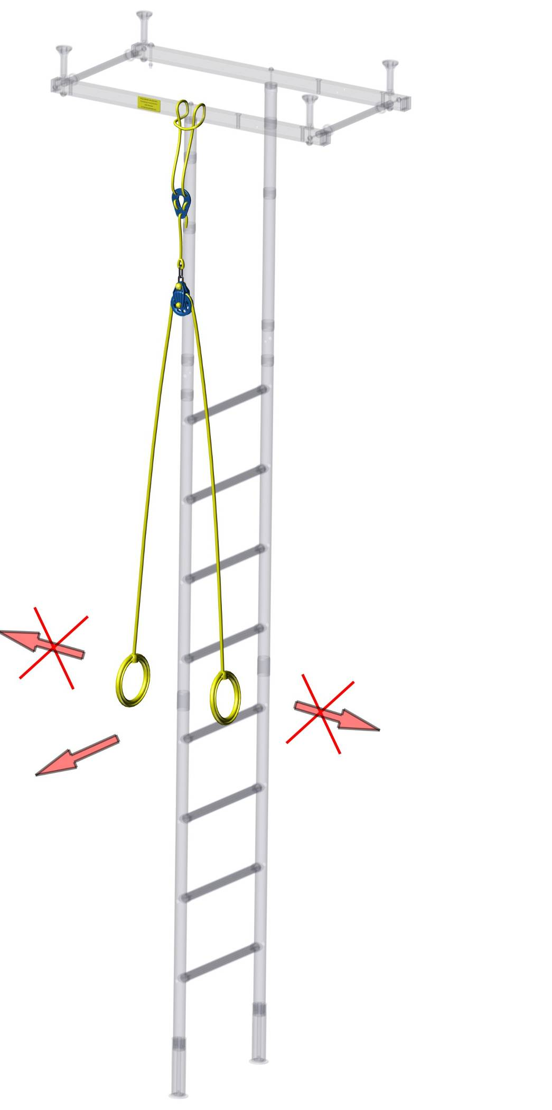
Адрес:
Фабрика спортивных изделий ЛЕКО,
Россия, 141830, Московская область, Дмитровский район, с.Синьково

Address: Post code: 141830
Sporting Goods Factory, Sinkovo, Dmitrov Disctrict, Moscow region, Russia.

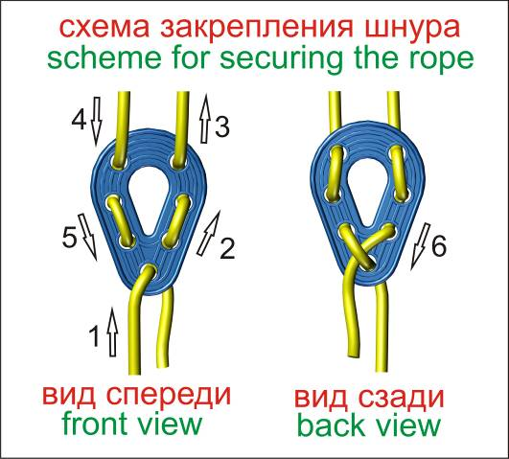
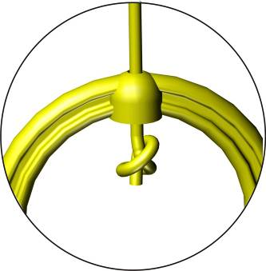
Заводской номер партии______________Batch:

ФИО упаковщика___________________Packer:

Дата упаковки___________________Packed on:

ФИО контролера ОТК_______________QC ID:
наклейка с указанием
направления приложения
усилий при занятиях
sticker with force direction
durng excersises

